Manejo de la Interfaz.

Para este proyecto se debe tener la posibilidad de navegar en la interfaz de dos formas, la primera desde un menú popup o bien a través de iconos en la ventana.

Opciones de Mantenimiento: inserción, modificación, consulta(búsquedas) y eliminación. Recordar cada una de las opciones de mantenimiento del proyecto 2.

Se cuenta con dos opciones: menú pop o bien iconos

**Menú Popup**

Es un menú que se despliega según las opciones seleccionadas. En el proyecto existen las siguientes opciones Mantenimiento, Reportes, Facturación, Acerca de la cadena, y Contactos.

Administrador Habilita todas las opciones (opción #1)

Cliente Registro tiene unas opciones y el no registrado otras opciones.

Vendedor no tiene todas las opciones habilitadas

Reportes

|  |
| --- |
| Pasillo más visitado:  No solicita información, inserta el código y nombre del pasillo  Pasillo menos visitado  No solicita información, inserta el código y nombre del pasillo  Productos por pasillo más vendidos  Entrada el pasillo  Productos por pasillo, sale de la lista de compras.  Marcas más vendidos  No tiene entrada, salida de la lista de compras, indica el pasillo, producto, marca más vendida  Cliente que más compro  No tiene entrada, se toma de acuerdo con el monto mayor pagado  Cliente que menos compro  No tiene entrada, se toma de acuerdo con el monto menor pagado,  Producto que más se cargó en las Góndolas  No tiene entrada, se saca de la lista de ventas  Cliente que más facturo  No tiene entrada, de acuerdo con la cantidad de facturas de un cliente  Marcas de un producto  Indica el pasillo, indica el producto pasillo, imprime todas las marcas de un producto  Factura de mayor monto  No tiene entrada, de todos los clientes y todas las facturas se saca la de mayor monto  Productos de un pasillo  Entrada número de ese pasillo, se imprimen todos los productos del pasillo  Clientes del supermercado  No tiene entrada, debe imprimir todos los clientes  Pasillos del supermercado  No tiene entrada, imprime todos los pasillos del supermercado  Inventario del supermercado  No tiene entrada, imprime todos del supermercado y las cantidades en stock |

Facturación

Acerca de habilitado

Contacto habilitado

Reportes tienen todos los reportes solicitados.

Facturación se encarga de descuentos y generación de la factura.

Factura de compra de inventario

Contacto es para recopilar información de los clientes que se almacenan en una lista para futuras atenciones. La lista se llama contactos.

Opción #1 (Visible para el Administrador)

Mantenimiento Reportes Facturación Controles Acerca de Contacto

Verificar Inventario

Compras

Revisión de góndolas

Descuentos

Facturación Cliente

Facturacion Inventario

Reportes solicitados

Inserción

Modificación

Consulta (Búsquedas)

Eliminación

Información de la Empresa

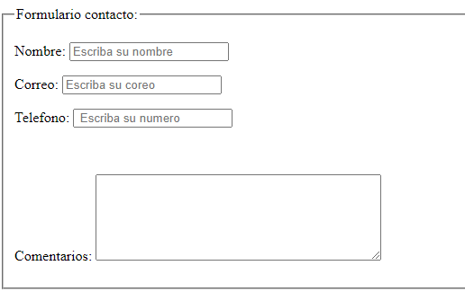

Pasillos

Productos

Marcas

Inserción

El menú popup de Mantenimiento tiene otros submenús

Popups, para dar las diferentes posibilidades de Mantenimiento

según la opción. Ejemplo

Todas las opciones del menú popup están ocultas hasta que se presione alguna de las opciones del menú, que activa la opción.

Además de la interfaz con menú popup, existe un menú en la ventana principal que permite utilizar las opciones del menú según el icono.

Los iconos de la ventana son interactivos, lo cual abre otra ventana que muestran los otros iconos para poder utilizar según necesidad el proyecto. En el momento de ingresar al proyecto se encuentra el menú popup sin mostrar las opciones y los iconos principales de la ventana.

El usuario determina por cual opción desea utilizar el proyecto por la interfaz o bien por el menú.

Interfaz Grafica



Digite su código: 2345



Administrador

Vendedor

Cliente





El usuario selecciona la forma de conectarse al sistema del Supermercado. Cada opción tiene vistas diferentes. Los administradores se validan en el árbol de Administradores, árbol de vendedores y los árbol de Clientes.

Mantenimiento Reportes Facturación Controles Acerca de Contacto



Inventario



Compras

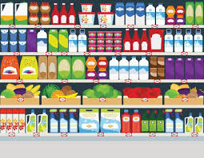

Revisión de Góndolas

Inserción

Modificación

Búsqueda (Opción visible Cliente)

Eliminación

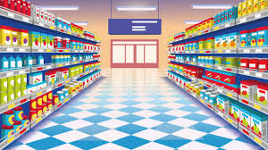Pasillos



Productos



Marcas







Controles

Opciones de Control

Compras Opción visible Cliente

Se tienen las opciones de mantenimiento para

Productos



Administradores



Vendedores



Clientes

Ciudades

Ciudades

Inserción

Modificación

Búsqueda (Opción visible Cliente )

Eliminación



Facturación

Descuento

Ciudades



PAGOS





Opción visible Cliente

Usuario